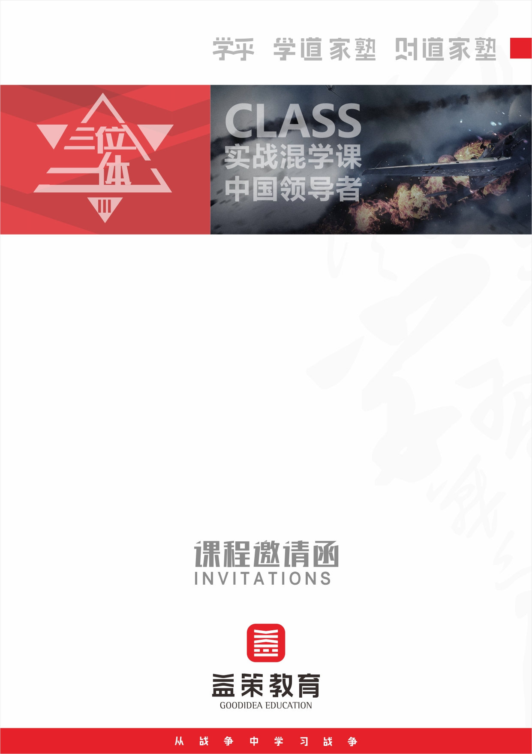
人力资源学习系列
企业解除劳动合同的协商谈判与法律实务
主 讲：资深法律应用专家 柳晴
升级版公开课：本课程采取线上+线下O2O混合学习模式：手机移动端课前预习、课后强化练习+面授系统学习
全程学习时间：9月4-16日 （面授课程时间/地点：9月7-8日/深圳）
课程费用：3800元/人
课程对象：负责员工关系的人力资源管理者；管理劳动合同的工作人员

课程概要

课程前言

随着中国人力资源法律环境的收紧，相关法律规范的健全与推行，企业的招人难与减员难进一步地凸显出来，企业的裁员方案往往面临着成本与风险的双重考验，我们往往有以下的困惑——
- 如何有效地区分什么人该裁什么人不该裁？
- 如何有效地避免恶意员工利用法律争取不当利益？
- 如何防止因为流程或规则不当引发的员工离职？
针对以上问题，我们特邀原资深法律应用专家柳晴，与我们一同分享《企业解除劳动合同的协商谈判与法律实务》的精彩课程。本课程通过案例阐述法律，指明法律的规定，借由实际案例与日常人力资源工作的分析引发学员对于人员管理问题的反思，针对企业解除劳动合同协商过程中常见的理由、费用分析等，帮助学员学以致用。

课程收获

1、学习企业与员工解除劳动合同的法律规定
2、掌握企业裁员赔偿的计算方法
3、理清与员工进行离职谈判时的基本思路

课程特色
1、通过案例阐述法律，不仅指明法律的规定，同时解释法律规则的逻辑，以帮助学员的理解与记忆；
2、通过案例与日常人力资源工作的分析引发学员反思，从而在人员管理过程中更加专业。

注：如课程现场需设备，将会在确认函中详细说明。

课程大纲
注：如课程大纲有变动，网站会实时更新。
一、该留还是该裁？  1、在决定员工去留时的基本思路  2、在员工关系互动中，企业要承担更多的责任  二、企业与员工解除劳动合同的理由分析与程序设定（非法定理由企业不得与员工解除劳动合同）  - 企业可与员工无条件解除劳动合同的情况  （1）试用期的解除  （2）员工有重大过错时的解除  2、企业可与员工有条件解除劳动合同的情况  （1）企业与单个员工的解除  （2）企业与批量员工的解除  3、对于企业裁员的限制  （1）适用各种减员理由时的限制  （2）在员工无过错的前提下，哪些员工“炒”不得？  三、企业与员工解除劳动合同需支付的各项费用分析  1、经济补偿金  （1）解读经济补偿金的计算基数  （2）合同到期的情况下，如何赔付经济补偿金？  （3）同样是员工无过错的情况，为什么支付经济补偿金的标准不一样？  （4）经济补偿金要交税吗？交税的标准是多少？ |  | 2、经济赔偿金  （1）什么情况下企业要支付经济赔偿金？  （2）让我们认清几种法定经济赔偿金的数额  3、违约金  （1）什么情况下企业可以与员工约定违约金？  （2）违约金的计算标准是什么？  4、医疗补助金、一次性伤残医疗补助金与一次性伤残就业补助金  （1）支付医疗补助金的前提分析  （2）医疗补助金的计算方法  （3）一次性伤残补助金的支付方是谁？如何计算？  （4）其他费用  四、企业与员工解除劳动合同需支付的各项费用分析  1、理清谈判思路：协商解除劳动合同的利弊分析  2、谈判方案的确认：针对风险、时间、成本及管理效果的情况分析  3、谈判过程的控制与实施：谈走与谈钱  （1）不同谈判阶段的注意要点  （2）根据不同的裁员理由选择不同的谈判方法  4、谈判结果的固定与收尾  （1）写份严密的协商解除劳动合同协议书  5、人事手续的办理与档案交接  6、为可能产生的诉讼做准备

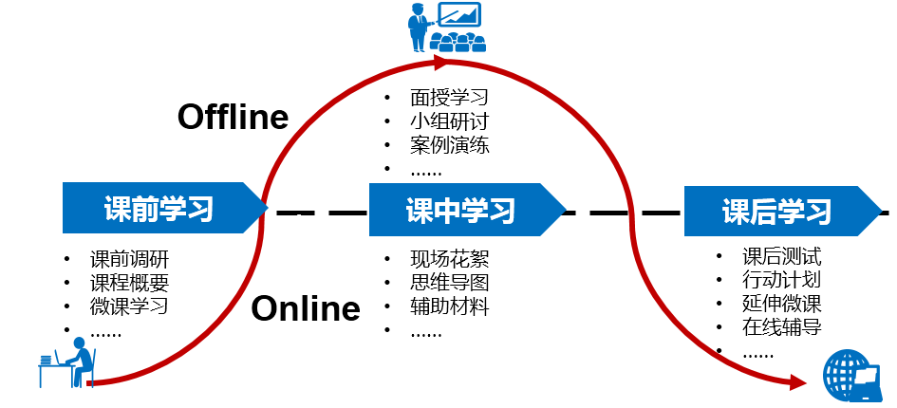
学习指引
本课程采取线上+线下O2O混合学习模式：手机移动端课前预习+面授系统学习+课后强化练习。
学习场景：除面授学习外，其他学习模块均在益策学乎APP上完成，请下载APP。
学习管理制度
学习进程概览
为了营造更好的学习氛围，课程设置了不同的学习任务及积分奖励，帮助您更好的学习。
学习任务：分为常规任务和加分任务。学员根据完成任务类型，获取相应的学习积分。
学习积分：包括个人积分和团队积分，班主任将会综合学员自主在线学习和面授团队学习表现给予积分。
学习报告：根据您的学习任务完成情况出具个人学习报告，反馈给您及贵企业的培训管理者。


专家简介
资深法律应用专家 柳晴

【益策教育】高级讲师

实战经验
十多年的企业法律应用领域的从业历程使她积累了相当丰富的经验，由于对公司运作、合同管理及人力资源法律事务的熟悉，多次为政府、外资企业和大型国有企业提供相关培训。
曾任天津高地律师事务所律师、合伙人；Cegos法律培训高级顾问；祥宸行法律部负责人。期间历任多家大型外资集团、国有企业的法律顾问，负责这些企业的对外项目合作法律事务及合同谈判。曾为天津日报“以案说法”专栏撰稿。
专业背景
中国政法大学国际经济法学士，《天津日报》“以案说法”专栏撰稿人。
授课特点
用通俗的语言讲解晦涩难懂的法律知识，使学员易于理解和掌握；用现场诊断、案例分析等多种方式增强课程互动性，帮助学员解决所遇的实操问题。
主要课程
企业劳资法务实用指导、企业制度的制定与修改、新设企业人员构架设置、企业并购中的人员结构调整与企业兼并、转产过程中的人员裁减……
服务客户
奔驰、百威啤酒、英国领事馆文化代表处、上海日立……

- 申请程序
>>请您登陆学乎网益策实战商学院门户（http://www.xuehu365.com），选定您想参加的课程，点击报名即可进行课程在线报名的申请。
* 课程申请必须在距开课日提前至少7个工作日完成，益策将对所有成功报名的学员发放相关课程确认函，由于课程席位额满而未成功报名的学员将处于排队状态。未提前7个工作日提交的课程申请视具体剩余席位安排情况而定。
- 收费
>>费用为3800元/人；包括学费、资料费、其他材料费；餐费和住宿费自理。
>>使用学习通套票现金储值账户的会员客户，可通过“学乎网”在线报名，我们将为您预留学习席位。
>>特别说明：因本次课程限定席位为 30 位，为确保培训资源得到最佳利用，请尽快申请课程。
- 撤销席位
>>报名成功的客户在距开课日3天以前，通过学乎网申请撤销预留席位，我们将100%退回原课程费用，不收取任何课程席位空置手续费。在距开课日3天以内，通过学乎网申请撤销预留席位，或指定学员未能上课，我们将收取课程费用的50％作为课程席位空置手续费。
- 付款方式
>>登录学乎网，根据提示，可以选择以下几种付款方式：

>>学乎网学习通套票现金储值账户
>>网上银行
>>支付宝
>>微信支付
报名信息
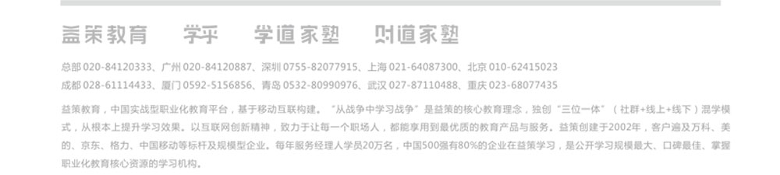
课程回执
《企业解除劳动合同的协商谈判与法律实务》课程
时间/地点/主讲：9月7-8日/深圳/柳晴
公 司 名 称
姓 名 | 职 务 | 手 机 | E-mail
联系人/电话
手 机/ 传真
付款方式 | 学乎线上支付
您所关心的问题，将安排嘉宾现场解答：
1、
2、

